附件
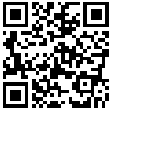
四 川 省 省 外 建 筑 企 业
入 川 信 息 电 子 登 记 表

川建外企录(2019) 号
企 业 名 称
统一社会信用代码
（或营业执照注册号）
企业注册地址
在川办公地址 |  |  |  |  | （固定电话）
在 川 负 责 人 |  | （姓名） | （身份证号） |  | （移动电话）
在 川 联 系 人 |  | （姓名） | （移动电话） |  | （邮箱）
资质证书信息
证书编号 | 资质类别及等级 |  |  |  | 有效期至
安全生产许可证 （限施工企业） |  | （证书编号） |  | 有效期至
说明：此证信息来自数据库，录入的企业及人员相关信息可能发生变更，使用时请扫描二维码或登录“四川省建筑市场与诚信信息一体化平台”查询。

四川省住房和城乡建设厅
2019年 月 日
打印网址：http://www.scjst.gov.cn 打印时间：2019/ /
NO.

